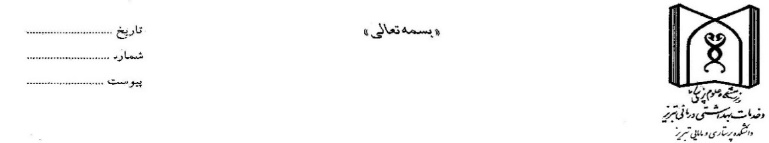

فرم رضایت گیرندگان خدمت و سازمانه ای ذینفع از عملکرد دانش آموختگان رشته پرستاری

مدیر/سرپرست/ریاست محترم.........

این پرسشنامه به منظور سنجش میزان رضایت جنابعالی از سطح توانمندی و مهارت های دانش آموختگان رشته پرستاری دانشکده پرستاری و مامایی تبریز ارائه شده است خواهشمند است به سؤالات با دقت پاسخ دهید تا درجهت افزایش سطح کیفی آموزش دانشجویان با بهبود برنامه های آموزشی دانشکده پرستاری و مامایی تبریز سهیم باشید.

|  |  |  |  |  |  |
| --- | --- | --- | --- | --- | --- |
| گویه ها | بسیارخوب | خوب | متوسط | بد | خیلی بد |
| برخورد مناسب و محترمانه با همکاران ، بیماران و همراهان بخش |  |  |  |  |  |
| رعایت نظم و انضباط در بخش مربوطه |  |  |  |  |  |
| تعهد و مسئولیت پذیری در اجرای کارها |  |  |  |  |  |
| دانش کافی در انجام مراقبت های پرستاری |  |  |  |  |  |
| مهارت بالینی مناسب در انجام مراقبت های پرستاری |  |  |  |  |  |
| انجام به موقع مراقبت های پرستاری براساس استانداردها |  |  |  |  |  |
| اجرای صحیح و استاندارد آموزش به بیمار |  |  |  |  |  |
| رعایت حقوق بیمار/همکاران بخش |  |  |  |  |  |
| آشنایی و رعایت کامل قوانین ومقررات موسسه/بیمارستان |  |  |  |  |  |
| اجرای صحیح مستند سازی واقدامات درمانیHISوگزارش نویسی |  |  |  |  |  |
| رعایت استانداردهای بهداشت ،کنترل عفونت وایمنی |  |  |  |  |  |
| مشارکت درراستای برنامه بهبود کیفیت ، اعتبار بخشی وحاکمیت بالینی |  |  |  |  |  |
| ارزیابی کلی شما از دانش آموخته پرستاری |  |  |  |  |  |